2015-2016年上学期曾都二中期末考试模拟题（三）
命题人：柳林 时间：120分钟
一 填空题（60分）
1. 已知过点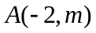和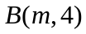的直线与直线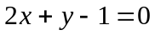平行，则的值为( )
A． B．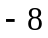 C． D．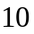
2．将八进制数135₍₈₎转化为二进制数是 ( )
A．1110101₍₂₎ B．1010101₍₂₎ C．111001₍₂₎ D．1011101₍₂₎
3已知甲、乙两名篮球运动员某十场比赛得分的茎叶图如图所示
则甲、乙两人在这十场比赛中得分的平均数与方差的大小关系为 ()
A. 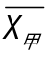 ＜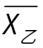，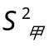＜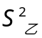 B. <， >
C. >, > D. >, <
乙 |  | 甲
8、6、4、3  8 6 3  8  9  1 | 1  2  3  4  5 | 5  4 3  1 6 7 9  9 4  0

4、设x，y满足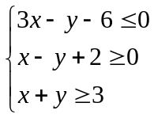 ，若目标函数z=ax+y（a＞0）的最大值为14，则a=（）
A.1 B2 C12 D 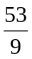
5.设随机变量的分布列为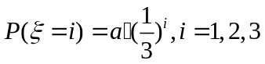, 则实数的值为（ ）
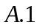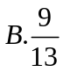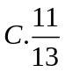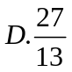
6设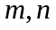表示两条不同的直线，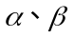表示两个不同的平面，则下列命题不正确的是( )
A．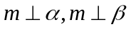，则//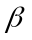 B．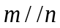,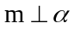,则 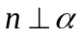
C．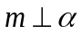,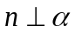,则 D．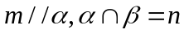，则
7设集合I=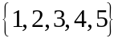 ，选择I的两个非空子集A和B，要使B中最小的数大于A中最大的数，则不同的选择方法共有（ ） A 50种 B49种 C48种 D47种
8设集合A=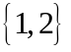 ，B=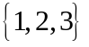 ，分别从集合A和B中随机取一个数a和b，确定平面上的一个点P（a，b），记“点P（a，b）落在直线x+y=n上”为事件C_{n}（2≤n≤5，nN），若事件C_{n}的概率最大，则n的所有可能值为
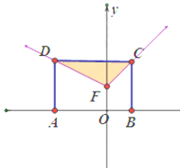
A.3 B.4 C. 2和5 D. 3和4
9如图，矩形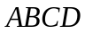中，点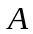在轴上，点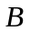的坐标为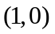．且点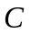与点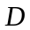在函数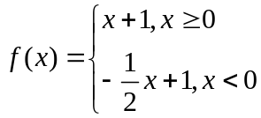的图像上．若在矩形内随机取一点，则该点取自阴影部分的概率等于（ ）
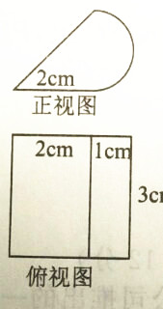
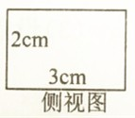
A． B．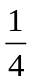 C． D．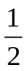
10某几何体的三视图如右图，其正视图中的曲线部分为半个圆弧，则该几何体的表面积为
A 16+6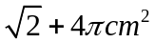 B 16+6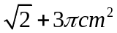D10+6 C10+6
11设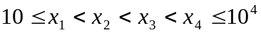，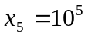，随机变量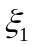取值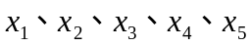的概率均为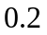，随机变量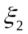取值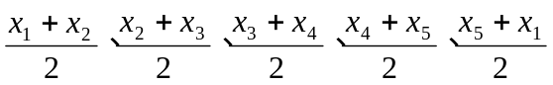的概率也均为，若记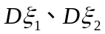分别为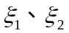的方差，则（ ）
A．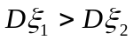 B．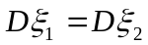
C．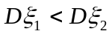 D．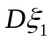与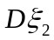的大小关系与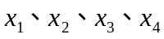的取值有关
12以下三个命题中：①设有一个回归方程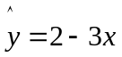，变量x增加一个单位时，y平均增加3个单位；②两个随机变量的线性相关性越强，则相关系数的绝对值越接近于1；③在某项测量中，测量结果ξ服从正态分布N（1，σ²）（σ＞0）．若ξ在（0，1）内取值的概率为0.4，则ξ在（0，2）内取值的概率为0.8．其中真命题的个数为（ ）
 | A． | 0 | B． | 1 | C． | 2 | D． | 3

二 选择题（20分）
13 在（1+x）+（1+x）²+…+ （1+x）⁹ 的展开式中，x² 项的系数是 .
14 下图是一个算法的流程图，则输出S的值是
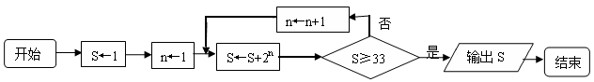
15若，则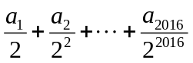的值为________.
16 已知圆的方程为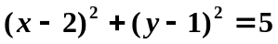，点的坐标为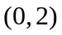，设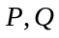分别是直线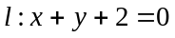和圆上的动点，则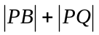的最小值为 .
三 解答题
17(10分)某企业为了解下属某部门对本企业职工的服务情况，随机访问50名职工，根据这50名职工对该部门的评分，绘制频率分布直方图（如图所示），其中样本数据分组区间为（Ⅰ）求频率分布图中的值；
（Ⅱ）估计该企业的职工对该部门评分不低于80的概率；
（Ⅲ）从评分在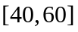的受访职工中，随机抽取2人，求此2人评分都在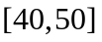的概率.
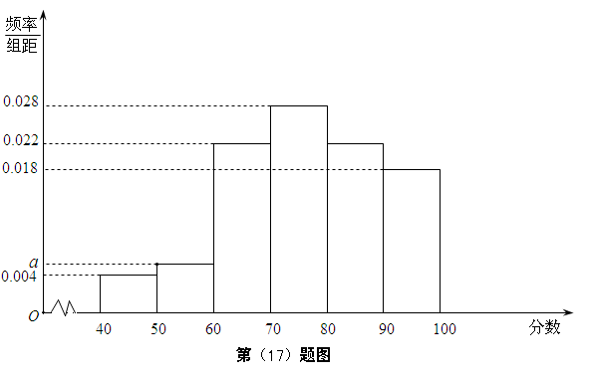
18（12分）如图，在底面为直角梯形的四棱锥P—ABCD中，AD//BC，∠ABC=90°，PD丄平面ABCD， AD= 1 AB = BC=4.
A

B
C
P
D
E
(1)求证:BD丄PC;
（2)求直线AB与平面PDC所成的角；
(3)设点E在棱PC上，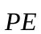 =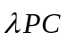，若DE//平面PAB,求的值.
19（12分）微信是腾讯公司推出的一种手机通讯软件，它支持发送语音短信、视频、图片和文字，一经推 出便风靡全国，甚至涌现出一批在微信的朋友圈内销售商品的人（被称为微商).为了调查每 天微信用户使用微信的时间，某经销化妆品的微商在一广场随机采访男性、女性用户各50 名，其中每天玩微信超过6小时的用户列为“微信控”，否则称其为“非微信控”，调查结果 如下
 | 微信控 | 非微信控 | 合计
男性 | 26 | 24 | 50
女性 | 30 | 20 | 50
合计 | 56 | 44 | 100

(1)根据以上数据，能否有60%的把握认为“微信控”与“性别”有关？
(2)现从调查的女性用户中按分层抽样的方法选出5人赠送营养面膜1份，求所抽取5人中 “微信控”和“非微信控”的人数；
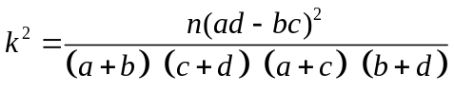(3)从（2)中抽取的5人中再随机抽取3人赠送200元的护肤品套装，记这3人中“微信控” 的人数为X，试求X的分布列与数学期望.
参考公式：
其中 n=a+b+c+d
参考数据：
P(K²≥k₀) | 0.50 | 0.40 | 0. 25 | 0.05 | 0.025 | 0.010
K₀ | 0.456 | 0.708 | 1.321 | 3.840 | 5.024 | 6.635

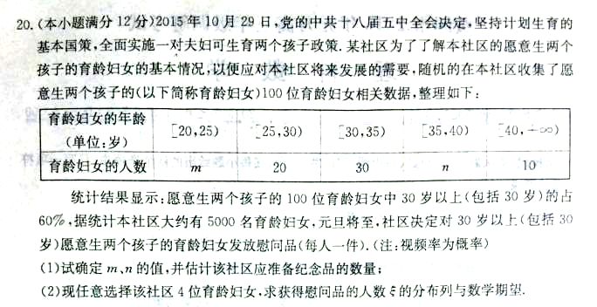
21. （12分） 随着我国经济的发展，居民的储蓄存款逐年增长.设某地区城乡居民人民币储蓄存款（年底余额）如下表：
年份 | 2010 | 2011 | 2012 | 2013 | 2014
时间代号 | 1 | 2 | 3 | 4 | 5
储蓄存款（千亿元） | 5 | 6 | 7 | 8 | 10
(Ⅰ)求y关于t的回归方程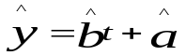
(Ⅱ)用所求回归方程预测该地区2015年（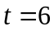）的人民币储蓄存款.
附：回归方程中
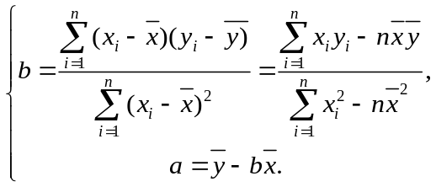
22
（本题12分）已知半径为2，圆心在直线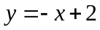上的圆C.
（Ⅰ）当圆C经过点A（2,2）且与轴相切时，求圆C的方程；
（Ⅱ）已知E(1，1),F(1，-3),若圆C上存在点Q，使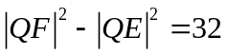,求圆心的横坐标的取值范围.

模拟题三参考答案
题号 | 1 | 2 | 3 | 4 | 5 | 6 | 7 | 8 | 9 | 10 | 11 | 12
答案 | B | D | D | B | D | D | B | D | B | C | A | C
13题： 120 14题 63 15题 -1 16 题 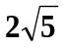
17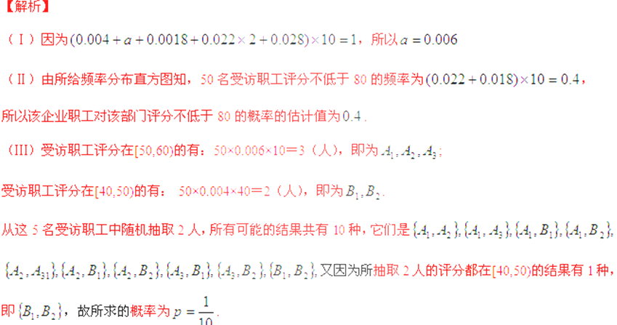
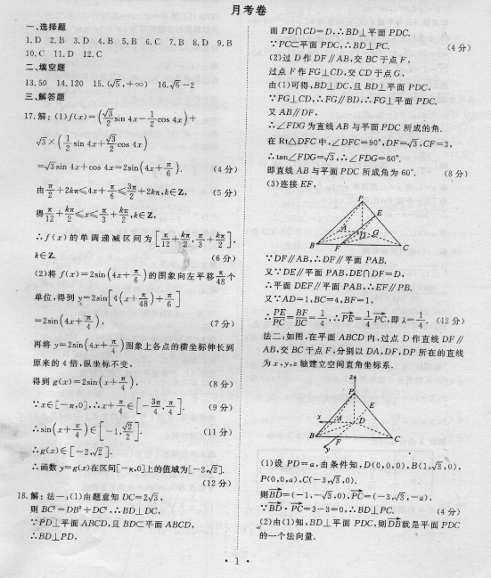

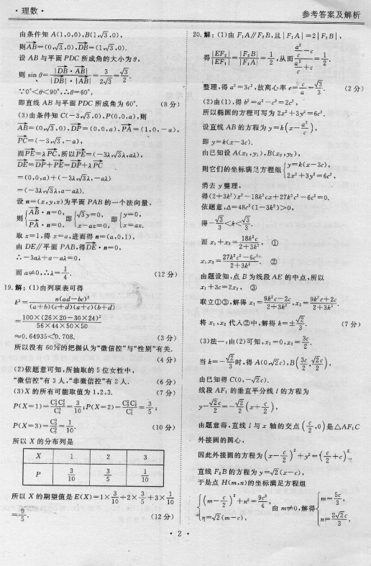

20题(1)由已知，100位育龄妇女中，30岁以上(包括30岁)愿意生两个孩子的育龄妇女有n＋40＝100×60%，n＝20；m＝100－(20＋30＋20＋10)＝20．
该社区应准备慰问品的数量大约为5000×＝3000件．……………………4分
(2)由(1)可知1位育龄妇女获得慰问品的频率即为概率p＝＝．………5分
故4位育龄妇女获得慰问品的人数ξ服从二项分布B(4，)．…………………7分
P(ξ＝0)＝C()⁰()⁴＝，P(ξ＝1)＝C()¹()³＝，P(ξ＝2)＝C()²()²＝，
P(ξ＝3)＝C()³()¹＝，P(ξ＝4)＝C()⁴()⁰＝，
ξ的分布列为
ξ | 0 | 1 | 2 | 3 | 4
P
……10分
ξ数学期望为Eξ＝0×＋1×＋2×＋3×＋4×＝．
或由Eξ＝4×＝．……………………12分
21【答案】（Ⅰ）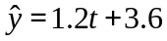，（Ⅱ）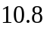千亿元.
【解析】
试题分析：（Ⅰ）列表分别计算出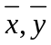，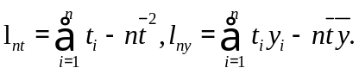的值，然后代入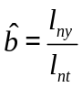求得，再代入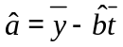求出值，从而就可得到回归方程，
（Ⅱ）将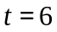代入回归方程可预测该地区2015年的人民币储蓄存款．
试题解析： (1)列表计算如下
i |  | 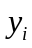 |  | 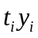
1 | 1 | 5 | 1 | 5
2 | 2 | 6 | 4 | 12
3 | 3 | 7 | 9 | 21
4 | 4 | 8 | 16 | 32
5 | 5 | 10 | 25 | 50
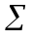 | 15 | 36 | 55 | 120
这里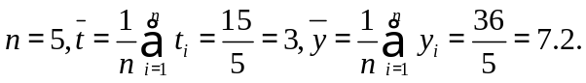
又
从而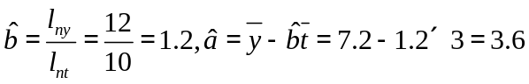.
故所求回归方程为.
(2)将代入回归方程可预测该地区2015年的人民币储蓄存款为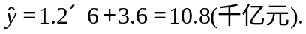
22 （10分）解：圆心在直线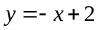上，
∴可设圆的方程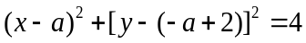，圆心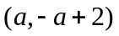…………………… 2分
∵圆经过点A（2，2）且与y轴相切，
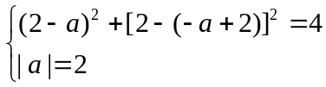得a=2
所求方程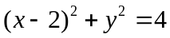……… ……………-……… …………… …………… 5分
（2）设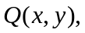由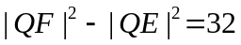得：
，解得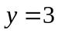… ………………… 8分
∴点Q在直线上，又∵点Q在上，
∴圆C与直线必相交，得圆C到直线的距离
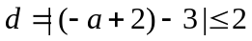得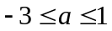，
圆心的横坐标的取值范围是.……… ……………… … ……………12分

